МИНИСТЕРСТВО ОБРАЗОВАНИЯ И НАУКИ РОССИЙСКОЙ ФЕДЕРАЦИИ

федеральное государственное бюджетное образовательное учреждение

высшего образования «Казанский национальный исследовательский

технический университет им. А. Н. Туполева-КАИ»

(КНИТУ-КАИ)

Институт компьютерных технологий и защиты информации

(наименование института (факультета), филиала)

Кафедра Прикладной математики и информатики

(наименование кафедры)

(01.03.02) Прикладная математика и информатика

(шифр и наименование направления подготовки (специальности))

Лабораторная работа №1

по дисциплине «Введение в программную инженерию»

Тема: «система организации электронная очередь»

Выполнили: студенты группы 4317

Мохамед М.О

Казань, 2022

1. **Общие сведения**
   1. **Наименование системы**

Полное наименование системы: система организации электронная очередь

Условное обозначение системы: СОЭО

* 1. **Перечень документов, на основании которых создается система, кем и когда утверждены эти документы**

Работа по созданию автоматизированной информационной системы « система организации электронная очередь » ведётся на основании учебного плана по специальности « Программная инженерия », номер специальности: 09.03.04.

* 1. **Плановые сроки начала и окончания работы по созданию системы**

Дата начала работ: осень 2022

Дата окончания работ: зима 2022

* 1. **Порядок оформления и предъявления заказчику результатов работ по созданию системы (ее частей), по изготовлению и наладке**

По окончании работ передаётся пакет документации и программа.

1. **Назначение и цели создания системы**
   1. **Назначение системы**

* автоматическое распределение потока посетителей;
* возможность управления операторами очерёдностью приёма с помощью компьютера или пульта управления: распределение нагрузки между окнами, изменение очерёдности приёма в случае, если клиент к назначенному времени не явился;
* вывод информации для ожидающих в холле посетителей на «Центральное табло» и персональные экраны обслуживающих операторов; также функционирует система голосового оповещения;
* ведение статистики процесса обслуживания посетителей с учётом продолжительности приёма, длительности ожидания в очереди, видов оказываемых услуг и загруженности операторов;
* накопление истории и ведение статистики обслуживания посетителей на сервере системы «Электронная очередь»;
* предоставление посетителю возможности просмотра расписания всех работников учреждения, ведущих приём, и выбора специалиста как по специализации, виду услуги, форме обслуживания, так и по фамилии специалиста в режиме самообслуживания;
* регистрация посетителей в системе «Электронная очередь» с автоматической выдачей тикета с персональным номером очереди и временем приёма.  
  1. **Цели создания системы**
* Организация и автоматизация процесса прохождения очереди
* Ускорение процесса обслуживания клиентов
* Увеличение пропускной способности организации или учреждения
* Повышение уровня и качества информационного обеспечения
* Повышение эффективности принимаемых решений
* Получение дополнительной возможности для проведения анализа
* Получение инструментов для контроля руководства за работой персонала · Аналитика
* функционала и бизнес процессов предприятия
* Разряжение морально-психологических условий «живой» очереди
* Сокращение времени ожидания в очереди
* Гарантированное получение услуги
* Уменьшение конфликтов в очередях

**Характеристика объектов автоматизации**

Системы управления очередью помогают избежать скопления людей в местах приёма посетителей и организовать «цивилизованный» порядок обслуживания клиентов. В основном применяется для распределения, оптимизации и учета клиентов в очереди и вызова их к кассам с помощью звукового сигнала и визуального отображения индивидуального номера очереди клиента.

1. **Требования к системе**
   1. **Требования к системе в целом**
      1. **Требования к структуре системы**

* Подсистема планирования;
* Подсистема учета;
* Подсистема контроля;
* Подсистема подготовки выходных форм;
* Подсистема анализа;
* Подсистема ведения справочников;
* Подсистема взаимодействия с другими системами.
  + 1. **Требования к численности и квалификации персонала и режиму его работы**
    2. АСУ должно выполняться специалистами, имеющими соответствующую квалификацию и навыки выполнения работ.
    3. **Требования по эргономике и технической эстетике**
       1. **Требования к внешнему оформлению**

Рабочее место пользователя должно удовлетворять следующим рекомендациям:

- высота рабочей поверхности рекомендуется в пределах 680-760 мм, высота рабочей поверхности, на которую устанавливается клавиатура, должна быть 650 мм;

- рекомендуемая высота сиденья над уровнем пола должна быть в пределах 420-550 мм. Поверхность сиденья рекомендуется делать мягкой, передний край закругленным, а угол наклона спинки рабочего кресла - регулируемым;

- необходимо предусматривать возможность различного размещения документов: сбоку от видеотерминала, между монитором и клавиатурой и т.п.;

- при высоком качестве изображения на видеотерминале расстояние от глаз пользователя до экрана, документа и клавиатуры может быть равным.

* + - 1. **Требования к диалогу с пользователем**

Интерфейс должен обеспечивать удобную навигацию в диалоге с пользователем, который хорошо знает свою предметную область и не является специалистом в области автоматизации.

Наличие контекстно-зависимой помощи.

* + 1. **Требования к эксплуатации, техническому обслуживанию, ремонту и хранению**

Помещения, в которых установлено оборудование, должны соответствовать санитарно-техническим нормам, иметь охранную сигнализацию, в них должны быть обеспечены нормативные температурно-влажностные характеристики. Для стабильной работы системы должно быть организовано регламентное обслуживание технических средств

* 1. **Требования к видам обеспечения**
     1. **Требования к математическому обеспечению**

Не предъявляются.

* + 1. **xxxТребования к информационному обеспечению**
       1. **Требования к составу, структуре и способам организации данных в системе**

Состав, размещение и условия хранения комплекта запасных изделий и приборов определяются на стадии технорабочего проектирования.

* + - 1. **Требования к информационному обмену между компонентами системы**

* + - 1. **Требования к информационной совместимости со смежными системами**

Состав данных для осуществления информационного обмена по каждой смежной системе должен быть определен Разработчиком на стадии «Проектирование. Разработка эскизного проекта. Разработка технического проекта» совместно с полномочными представителями Заказчика.

Система не должна быть закрытой для смежных систем и должна поддерживать возможность экспорта данных в смежные системы через интерфейсные таблицы или файлы данных.

Система должна обеспечить возможность загрузки данных, получаемых от смежной системы.

* + - 1. **Требования по использованию классификаторов, унифицированных документов и классификаторов**

Система, по возможности, должна использовать классификаторы и справочники, которые ведутся в системах-источниках данных.

Основные классификаторы и справочники в системе (клиенты, абоненты, бухгалтерские статьи и т.д.) должны быть едиными.

Значения классификаторов и справочников, отсутствующие в системах-источниках, но необходимые для анализа данных, необходимо поддерживать в специально разработанных файлах или репозитории базы данных.

* + - 1. **Требования по применению систем управления базами данных**

Для реализации подсистемы хранения данных должна использоваться СОЭО« система организации электронная очередь».

* + - 1. **Требования к структуре процесса сбора, обработки, передачи данных в системе и представлению данных**

Процесс сбора, обработки и передачи данных в системе определяется регламентом процессов сбора, преобразования и загрузки данных, разрабатываемом на этапе «Проектирование. Разработка эскизного проекта. Разработка технического проекта».

* + - 1. **Требования к защите данных от разрушений при авариях и сбоях в электропитании системы**

СОЭО должна предоставлять инструменты диагностирования основных процессов системы. Компоненты должны предоставлять удобный интерфейс. При возникновении аварийных ситуаций, либо ошибок в программном обеспечении, диагностические инструменты должны позволять сохранять полный набор информации, необходимой разработчику для идентификации проблемы (снимки экранов, текущее состояние памяти, файловой системы).

* + - 1. **Требования к контролю, хранению, обновлению и восстановлению данных**

Требования не предъявляются.

* + - 1. **Требования к процедуре придания юридической силы документам, продуцируемым техническими средствами системы**

Требования не предъявляются.

* + 1. **Требования к лингвистическому обеспечению**
       1. **Языки программирования**

Разработка прикладного программного обеспечения должна вестись с использованием языков высокого уровня.

* + - 1. **Языки взаимодействия пользователей и системы**

Основным языком взаимодействия пользователей и системы является русский язык:

* взаимодействие пользователя с ПК должно осуществляться на русском языке (исключение могут составлять только системные сообщения, выдаваемые программными продуктами третьих компаний);
* все документы и отчеты Подсистемы готовятся и выводятся пользователю на русском языке;
* графический интерфейс пользователя Подсистемы должен быть создан на русском языке.

##### 4.2.4.Требования к техническому обеспечению

Требования не предъявляются.

* 1. **Требования к функциям (задачам), выполняемым системой**
     1. **Подсистема сбора, обработки и загрузки данных**
        1. **Перечень функций, задач подлежащей автоматизации**

* + - 1. **Временной регламент реализации каждой функции, задачи**

* + - 1. **Требования к качеству реализации функций, задач**

* + - 1. **Перечень критериев отказа для каждой функции**

1. **Состав и содержание работ по созданию системы**

Работы по созданию системы выполняются в три этапа:

Проектирование. Разработка эскизного проекта. Разработка технического проекта (продолжительность — 1 месяц).

Разработка рабочей документации. Адаптация программ (продолжительность — 1.5 месяцев).

Ввод в действие (продолжительность — 1.5 месяца).

1. **Требования к документированию**
   1. **Общие требования к документированию**

Документы должны быть представлены на бумажном виде (оригинал) и на магнитном носителе (копия). Исходные тексты программ - только на магнитном носителе (оригинал). Возможно предоставление комплекта документации и текстов программ на компакт-дисках.

Все документы должны быть оформлены на русском языке. Состав документов на общее программное обеспечение, поставляемое в составе СОЭО " Учет успеваемости студентов ", должен соответствовать комплекту поставки компании - изготовителя.

* 1. **Перечень подлежащих разработке документов**

В ходе создания Подсистемы должен быть подготовлен и передан Заказчику комплект документации в составе:

* проектная документация и материалы техно-рабочего проекта на разработку Подсистемы;
* конструкторская, программная и эксплуатационная документация на Подсистему;
* предложения по организации системно-технической поддержки функционирования Подсистемы.

Состав и содержание комплекта документации на Подсистему может быть уточнен на стадии проектирования.

Подготовленные документы должны удовлетворять требованиям государственных стандартов и рекомендаций по оформлению, содержанию, форматированию, использованию терминов, определений и надписей, обозначений программ и программных документов.

**Диаграммы потоков данных (DFD)**

Диаграмма 0-го уровня

Детализация процесса «Обработать введённые данные»

Диаграмма 1-го уровня

Детализация процедуры

Диаграмма 2-го уровня

**ER-диаграмм**

Описание программы

Электронная очередь — это комплекс программ, позволяющий управлять потоком посетителей.

Главной целью системы электронной очереди является направление посетителей внутри

организации и получение информации о наиболее востребованных услугах, время их оказания.

Системы управления очередью помогают избежать скопления людей в местах приёма

посетителей и организовать более цивилизованный порядок обслуживания клиентов. Системы

в основном применяются для распределения, оптимизации и учета клиентов в очереди и

вызова их к окнам обслуживания с помощью звукового сигнала и визуального отображения

индивидуального номера очереди клиента

Предлагается внедрить подобные системы в энергосбытовой компании.

Разрабатываемый комплекс информационных программ должен обеспечивать работу

пользователей трех категорий: администратор, оператор и клиент

Администратору должны быть доступны следующие функции:

* — управление доступом к системе;
* — создание, редактирование и удаление справочников: «Окна ЦОК» и «Виды работ ЦОК»;
* — добавление, редактирование и удаление данных о работниках ЦОК;
* — сопоставление работника с выполняемыми работами рабочем месте.

Оператору должны быть доступны следующие функции:

* — отслеживание клиентов стоящих в очереди;
* — вызова клиента из очереди;
* — завершение работы с клиентов

Клиенту должны быть доступны следующие функции:

* — получение талона с номером очереди;
* — отслеживание продвижения очереди.

При проектировании системы были выявлены акторы для обозначения согласованного множества ролей, которые могут играть пользователи в процессе взаимодействия с проектируемым комплексом информационных программ электронной очереди.

На рис. 1 представлены основные кандидаты в акторы комплекса

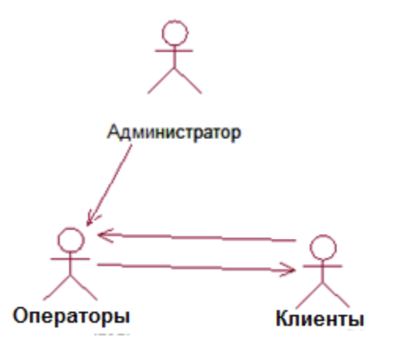

Рисунок 1. Анализ акторов комплекса

Оператору панель вызова клиентов доступна после регистрации администратором учетной записи. После авторизации ему будет доступно вызов клиентов, вставших в электронную очередь. Клиент после выбора нужной услуги получает талон с номером очереди и ожидает вызова оператором.

Диаграмма вариантов использования показана на рис. 2.

Рисунок 2. Диаграмма вариантов использования системы

Детальная структуризация вариантов использования представлена на рис. 3

Рисунок 3. Модифицированная диаграмма прецедентов системы

Вариант использования представляет собой последовательность действий, выполняемых системой в ответ на событие, инициируемое некоторым внешним объектом (действующим лицом). Вариант использования описывает типичное взаимодействие между пользователем и системой. В простейшем случае вариант использования определяется в процессе обсуждения с пользователем тех функций, которые он хотел реализовать [1].

Диаграммы взаимодействия являются моделями, описывающими поведение взаимодействующих групп объектов. Как правило, диаграмма взаимодействия охватывает поведение только одного варианта использования. На такой диаграмме отображается ряд объектов и те сообщения, которыми они обмениваются между собой в рамках одного варианта использования[3].

Диаграмма взаимодействия (последовательности действий) администратора и оператора при создании учетной записи оператора, представлена на рис. 4

Рисунок 4. Диаграмма последовательностей действий

На рис. 5 представлена диаграмма последовательности действий оператора и клиента при взаимодействии с очередью.

Рисунок 5. Диаграмма последовательностей действий

Описание реестра вариантов использования позволяет перейти к разработке концептуальной модели. Проектирование концептуальной модели предметной области основано на основе анализа решаемых задач по обработке данных. Концептуальная модель включает описания объектов и их взаимосвязей, представляющих интерес в рассматриваемой предметной области [4].

Самой популярной моделью концептуального проектирования является модель "сущностьсвязь" (ER-модель), она относится к семантическим моделям. Основными элементами модели являются сущности, связи между ними и их свойства (атрибуты).

В разрабатываемой базе данных определим 5 сущностей: пользователи, вид работ, окна, очередь, пароли администратора.

В разрабатываемой базе данных определим 5 сущностей: пользователи, вид работ, окна, очередь, пароли администратора. Сущность «Пользователи» хранит данные учетных записей операторов, атрибуты представлены на рис 7

Рисунок 7 - Атрибуты сущности «Пользователи»

Сущность «Вид работ» используется для хранения информации о видах работ проводимых в центре обслуживания клиентов, атрибуты представлены на рис 8.

Рисунок 8 . Атрибуты сущности «Вид работ»

Сущность «Окна» используется для хранения информации о названии рабочих мест операторов в центре обслуживания клиентов, атрибуты представлены на рис 9.

Рисунок 9-Атрибуты сущности «Окна»

Сущность «Очередь» хранит информацию о клиентах занявших места в очереди и их статус, атрибуты представлены на рис 10.

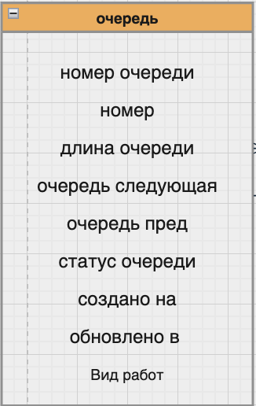

Рисунок 10. Атрибуты сущности «Очередь»

Сущность «Пароли администратора» хранит информацию о паролях входа в панель администратора, атрибуты представлены на рис 11.

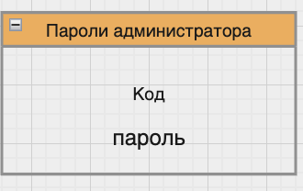

Рисунок 11 -Атрибуты сущности «Пароли администратора»

Построенная ER-модель в графической нотации представлена на рис. 6

Рисунок 6. ER-диаграмма

При помощи модели «сущность-связь» на высоком уровне проанализирована предметная область, выявлены её важнейшие сущности, а также их атрибуты и характер взаимосвязей. Таким образом, мы осуществили все этапы проектирования и можем перейти к разработке и дальнейшему документированию комплекса информационных программ электронной очереди для энергосбытовой компании.

Описание программы

* + Общие сведения
    - *Обозначение и наименование программы*

Больница

* + - *Программное обеспечение, необходимое для функционирования программы*

*Ios и android*

* + - *Языки программирования, на которых написана программа*

Dart и фреймворк Flutter

* + - *Классы решаемых задач*

Программа бронирует талант в очереди

* + - *Назначение программы*

Это программа для больницы, которая отображает информацию о ней и последние новости, а также в приложении можно записаться на прием

* + - *Алгоритм программы*

Очередь структуры данных

* + - *Используемые методы*
    - *Структура программы с описанием функций составных частей и связи между ними*
  + Входные данные
    - *Характер, организация и предварительная подготовка входных данных*

*Программа хранит данные в локалке через sqlite*

Руководство пользователя

* + Назначение программы
    - *Виды деятельности и функции, которые автоматизированы:*
* Войти в систему больницы
* Отображается информация о больнице
* Запись на прием может быть забронирована в заявке
  + Выполнение программы
    - *Загрузка и запуск программы*

*Выполнение программы (функции программы, процессы работы с данными, выполнение конкретных задач пользователя):*

Выберите способ входа в систему

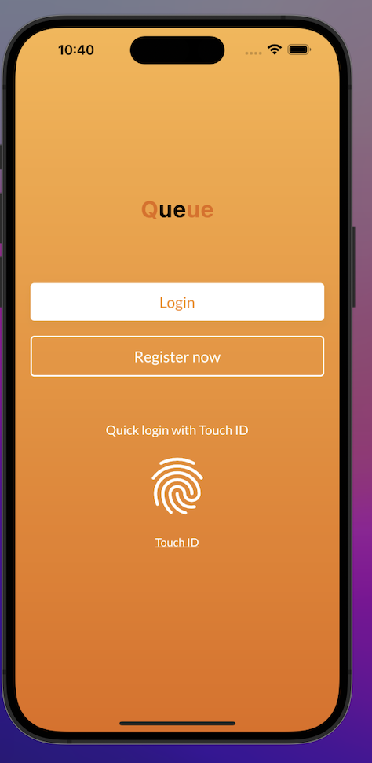

Регистр

*ВОЙТИ В ЛИЧНЫЙ КАБИНЕТ*

Главный экран

Здесь выбор между входом на главный экран или входом на экран бронирования или выходом из системы.

При нажатии на "получить талун"

Отобразится номер талун и текущий номер

